Escritura de expresiones en programación

La escritura de expresiones puede representar un problema para programadores inexpertos, ya que se compone de operadores que aparentemente no usamos tan cotidianamente como los operadores aritméticos. En este apartado vamos a analizar desde lo básico los “secretos” de la creación de expresiones condicionales, ya que es un pilar básico de la programación.

En primer lugar debes recordar (y aprenderte) los operadores relacionales y lógicos:

La función de esos operadores es comparar datos. Es por ello que el resultado de esta comparación sólo puede dar verdadero (true) o falso (false). La comparación es una operación muy básica pero necesaria para el procesamiento de los datos.

Creación de expresiones relacionales y lógicas

Ejemplo #1: Escribiendo expresiones relacionales

Las expresiones relacionales sirven para realizar comparaciones, generalmente entre valores numéricos. No son difíciles de escribir, pero requieren una cierta capacidad de abstracción para poder construirlas. Para escribir expresiones relacionales tenemos que ser capaces de plasmar con variables y operadores, una comparación que condicionará alguna acción futura, en muchas ocasiones traduciendo una expresión en “lenguaje natural”. Veamos un ejemplo muy simple en lenguaje natural:

“Un número positivo”.

Buscamos representar un número, esto lo puedo hacer utilizando una variable cualquiera. Puedo usar la variable “x” (tradicional en matemáticas) o la palabra “numero” como nombre de la variable a representar ya que representa justo lo que buscamos. En programación, se busca que los nombres de las variables tengan relación con los valores que almacenan, por lo que en este ejemplo usaremos el nombre de variable “numero” (sin acento...).

Ahora hay que buscar el operador que sirve para representar aquello de que “el número es positivo”. Piensa en las reglas matemáticas de los números: ¿cuándo un número es positivo?, ¿qué se debe cumplir? Abajo verás un ejemplo de recta numérica para recordar que los números positivos tienen una característica importante: todos son mayores a cero.

Pensando en esa característica, y consultando la tablas de operadores, vemos que debemos usar el operador: “ > ”. Por tanto, la expresión relacional queda traducida a esto:

numero > 0

Para escribir este tipo de expresiones, va a ser muy útil recordar las reglas más básicas de los números naturales. Veamos la recta numérica.
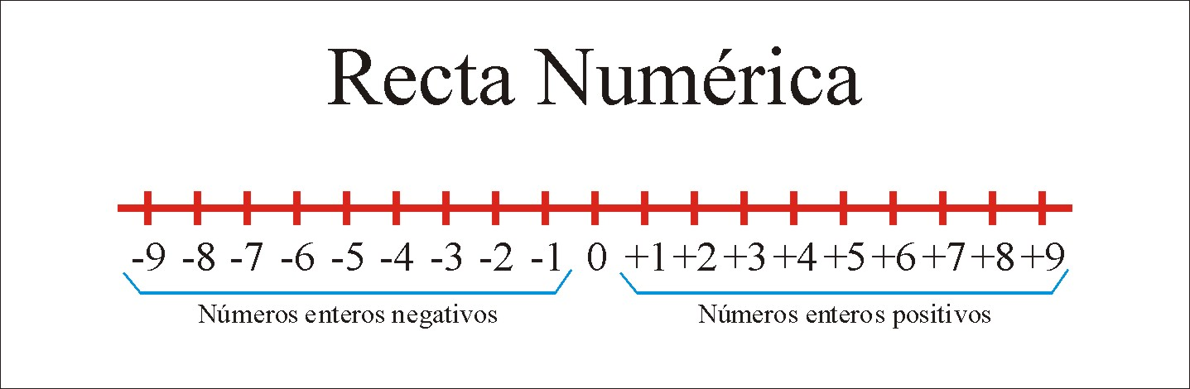

Ejemplo # 2: Escribiendo expresiones lógicas

Quizá parezca que los operadores lógicos son complejos y que nunca los has utilizado, pero los utilizas de forma cotidiana constantemente. Veamos un ejemplo en lenguaje natural:

"Si sale el sol, iré a la playa."

Estas expresiones también son conocidas como expresiones condicionales, porque establecen él o los requisitos a cumplir para que una acción se lleve a cabo.

En este caso:

- Requisito (condición): que salga el sol
- Acción: ir a la playa

Ahora analicemos un poco más de cerca la condición:

"Si sale el sol"

Que salga el sol es un hecho, o pasa o no pasa, ¿y eso a que nos recuerda? Pues a SI ó NO, Verdadero o Falso. El tipo de datos que sirve para representar esa situación es el “booleano”, donde sólo pueden almacenar 2 valores: true/false.

Entonces la expresión condicional quedaría escrita de la siguiente forma, utilizando operadores del lenguaje Java y dándole a la variable “sol” el cometido de almacenar su estado:

sol == true (o también simplemente “sol”)

Por otro lado, la acción de ir a la playa también puede ser representada como un variable booleana, porque o voy o no voy. Revisa la forma en como está declarada la oración inicial, podrás observar que solo tiene 2 resultados posibles:

Si sol es verdadero, iré a la playa.
Si sol es falso, no iré a la playa.

La oración no implica cuánto tiempo estaré en la playa, ni cuando iré, sólo establece que iré o no iré. Punto. Por lo que la oración completa puede quedar representada para programación de la siguiente forma:

if (sol == true)
playa = true;
else
playa = false;

También podría representarse al “revés” pero diciendo lo mismo, observa:

"Si no sale el sol, no iré a la playa."

Si traducimos eso siguiendo las indicaciones comentadas anteriormente tenemos 2 formas iguales:

if (sol == false)  playa = false;  else  playa = true; | if (!sol)  playa = false;  else  playa = true;

Ejemplo # 3: Escribiendo expresiones relacionales y lógicas

Ahora vamos a estudiar un ejemplo un poco más complicado, combinando ambos tipos de operadores vistos anteriormente. Vamos a suponer que se necesita escribir una expresión para representar si un estudiante aprueba o no una asignatura, en la que el profesor ha establecido los siguientes criterios (inventados para el ejemplo):

- Obtener como mínimo un 5 en los 3 exámenes finales.
- No tener faltas de asistencia.

Empecemos por lo difícil, el proceso de abstracción. Éste implica:

- Identificar las variables necesarias.

En este caso, tenemos 3 exámenes finales, y cada uno tendrá su calificación, por lo que deben ser variables diferentes. Por ejemplo: examen1, examen2 y examen3. A parte, también tenemos que representar el tener o no faltas de asistencia, variable: faltas.

- Establecer que tipo de dato guardará cada variable

Importante porque el tipo de datos afecta a los operadores y asignaciones de datos. Empezamos viendo que las variables examen1, examen2 y examen3 guardarán valores enteros, en un rango de 0 a 10 (no se indica pero podemos deducirlo). Para la variable faltas, y si leemos las indicaciones, sólo especifica que el estudiante no debe tener faltas, lo cual da la pista de que se trata de una variable sí o no, es decir, una variable booleana. El problema podría estar planteado diferente, podría mencionarse “El estudiante no debe tener más de tres faltas”, lo cual nos indicaría que se trataría como una variable numérica, pero no es el caso.

- Revisar si la expresión contiene varias expresiones

En este caso es así, tenemos concretamente 2 condiciones a cumplir. Por una parte obtener como mínimo un 5, y también no tener faltas. Y, en el caso de las notas, tenemos que comparar los 3 exámenes...

- Escribir la expresión usando los operadores adecuados

Ya estamos en condiciones de, con la información anterior, escribir la expresión que nos dirá si el alumno aprueba (true) o no (false):

examen1 >= 5 && examen2 >= 5 && examen3 >= 5 && !faltas

Fíjate en cómo hemos empleado el operador lógico && (AND) para unir las 3 expresiones, pues al usar un && todas las expresiones deben ser verdaderas para que el resultado sea verdadero. En este caso, el estudiante debe tener más de 85 puntos en prueba1 y en prueba2 y no tener inasistencias.

Conclusiones

La escritura de expresiones es fundamental en la programación, y suele complicarles la vida a los programadores novatos. Su aprendizaje no es sencillo, ya que no sólo requiere un estudio y práctica, sino también partir de una cierta capacidad de abstracción desarrollada y unos conocimientos académicos mínimos. Desgraciadamente, no existe una fórmula milagrosa que funcione con todos los tipos de expresiones y para todos los tipos de estudiantes. Por ello debemos recurrir al proceso de abstracción y a los conocimientos matemáticos del estudiante.

Es muy importante que el estudiante aprenda a escribir expresiones condicionales, pues esta capacidad será determinante para tener éxito en la escritura de algoritmos, por tanto en el propio aprendizaje de la programación, y finalmente, en la superación de las materias relacionadas.

Además de los “trucos” o procedimientos estipulados, recuerda que la práctica hace al maestro, por lo que no te queda más que practicar y practicar.

